**­­­Projeto da Disciplina – Processamento Digital – Prof. Fabio Botelho:**  
  
Criação dos códigos estudados em sala:  
  
1. Separação de imagem colorida entre os canais vermelho, verde e azul:

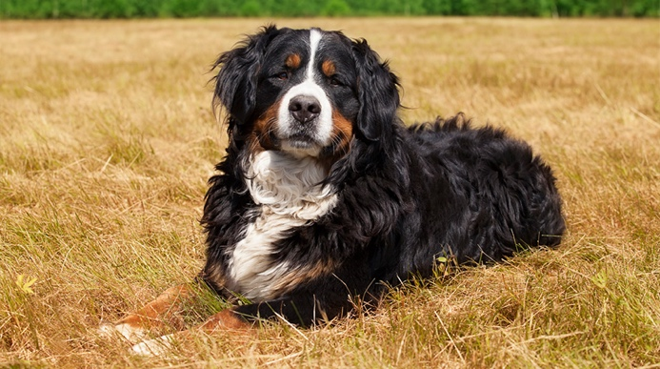

Bernese_Mountain_Dog.jpg

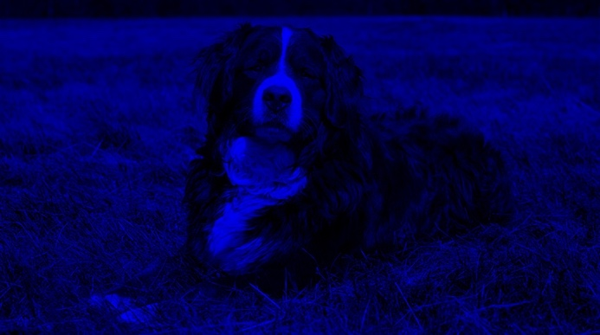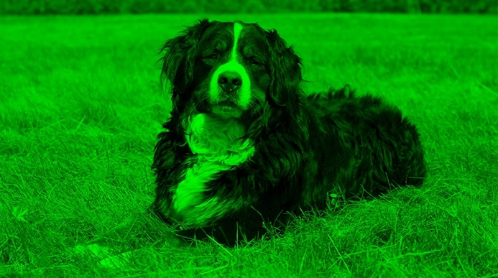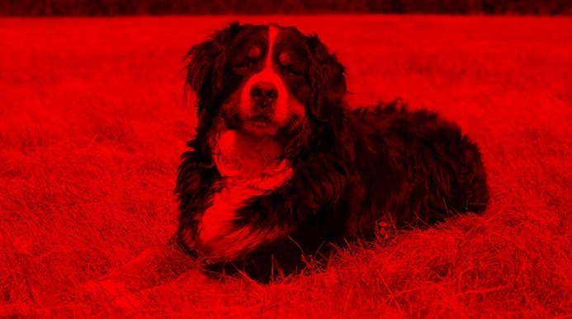

canal_azul.jpg

canal_verde.jpg

canal_vermelho.jpg

Código:  
  
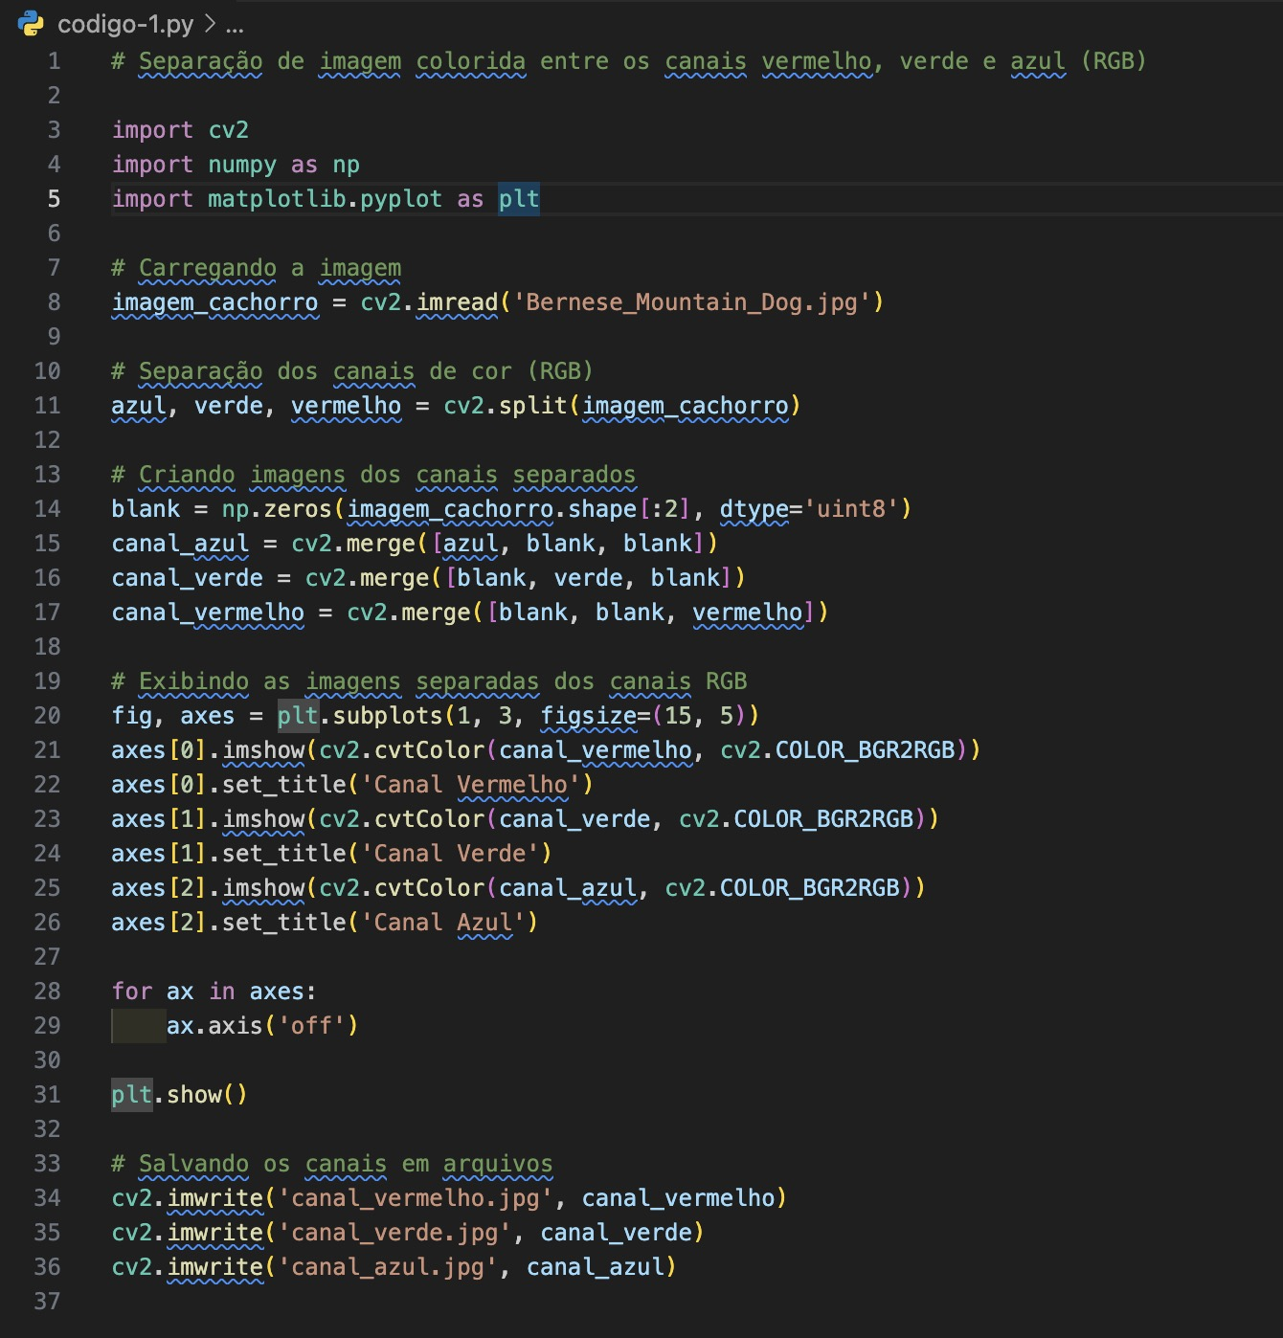

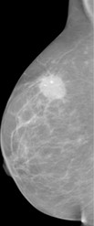2. Pré-processamento de imagem de câncer de mama:

mama_contornos_final.jpg

mama.jpg

Código:  
  
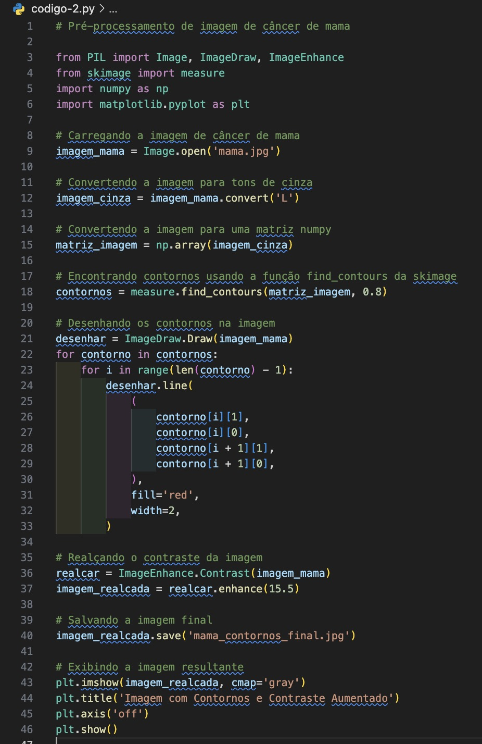

3. Análise de imagem de câncer de mama para inferir presença ou ausência de câncer de mama:



mama_contornos_pre_processada.jpg

mama_contornos_final_analise.jpg

Código:  
  
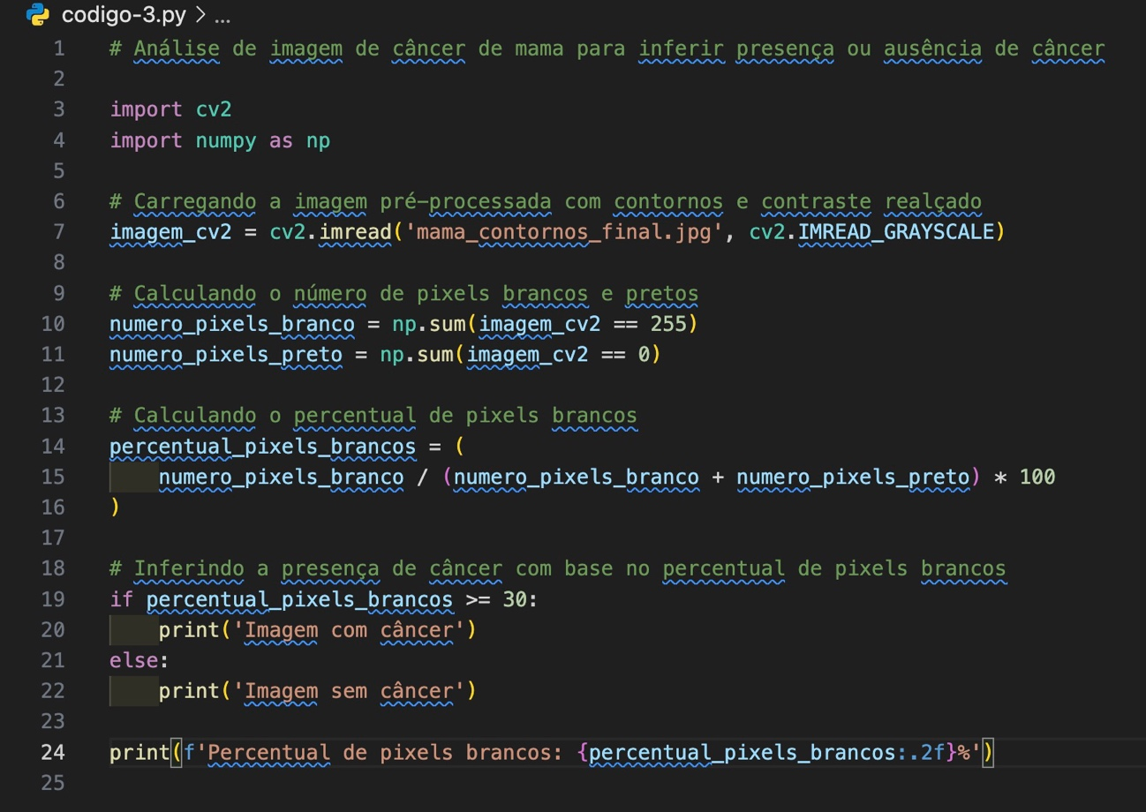

Link do Github: <https://github.com/CalebeRRdev/PROCESSAMENTO-DIGITAL>

Integrantes do Grupo:

* Calebe Rodrigues Rolim – 2221533
* Gabriel Reis Costa - 2111508